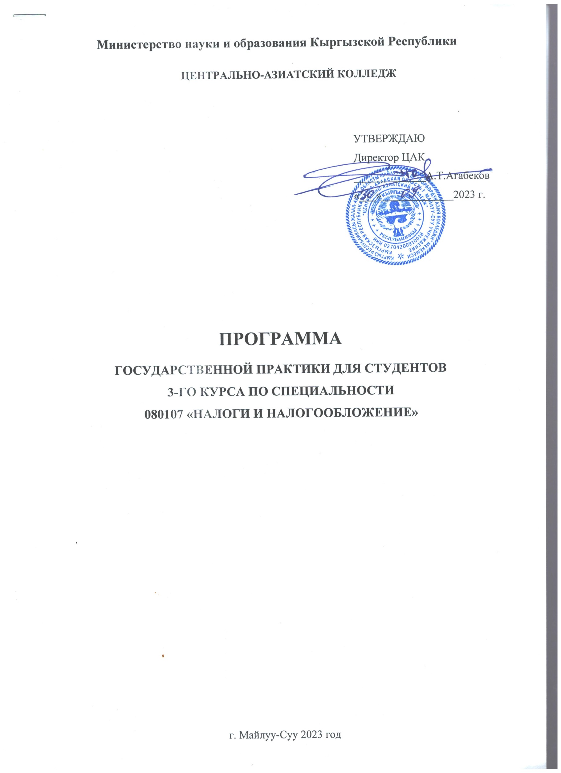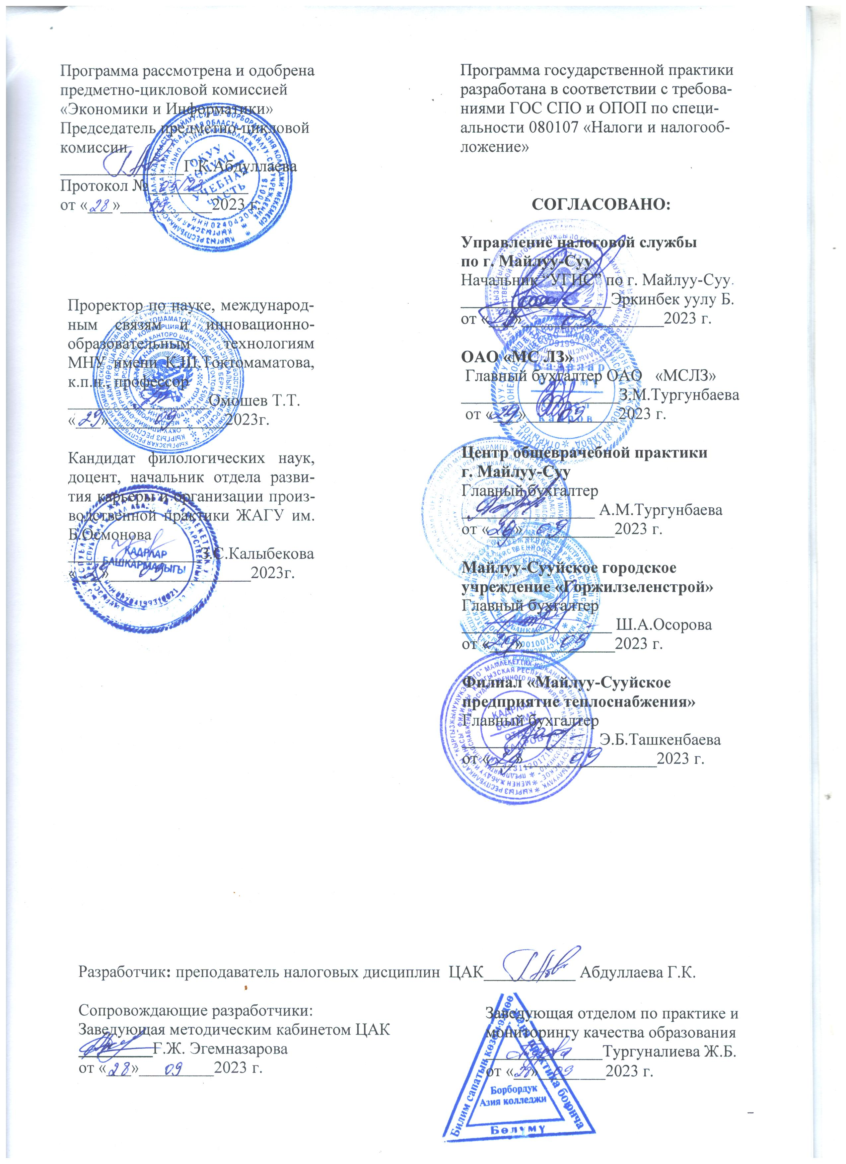

СОДЕРЖАНИЕ

1. ПАСПОРТ РАБОЧЕЙ ПРОГРАММЫ ПО ГОСУДАРСТВЕННОЙ ПРАКТИКЕ……….......4
1.1. Область применения программы……………………………………………………………..4
1.2. Цели и задачи государственной практики-требования к результатам освоения программы производственной практики…………………………………………………...............................4-5
1.3. Обязанности руководителя практики от организации………………………………………5
1.4. Обязанности руководителя практики от учебного заведения…………………………….5-6
1.5. Обязанности студента-практиканта……………………………………………………...........6
2. РЕЗУЛЬТАТЫ ОСВОЕНИЯ ПРОГРАММЫ ГОСУДАРСТВЕННОЙ ПРАКТИКИ….......7-8
3. СТРУКТУРА И СОДЕРЖАНИЕ ГОСУДАРСТВЕННОЙ ПРАКТИКИ………………….9-11
4. УСЛОВИЯ РЕАЛИЗАЦИИ ПРОГРАММЫ ГОСУДАРСТВЕННОЙ ПРАКТИКИ……….12
4.1. Требования к минимальному материально-техническому обеспечению………………....12
4.2. Информационное обеспечение обучения……………………………………………….12-13
4.3. Общие требования к организации практики…………………………………………...........13
5. КОНТРОЛЬ И ОЦЕНКА РЕЗУЛЬТАТОВ ОСВОЕНИЯ ГОСУДАРСТВЕННОЙ
ПРАКТИКИ…………………………………………………………………………..…….............14
5.1. Контроль освоения практики……………………………………………………………..14-15
5.2. Критерии оценивания…………………………………………………………………......16-17

1. ПАСПОРТ РАБОЧЕЙ ПРОГРАММЫ ПО ГОСУДАРСТВЕННОЙ
ПРАКТИКЕ

1.1. Область применения программы

Программа Государственной практики является частью программы подготовки специалистов среднего звена.
При разработке программы Государственной практики в основу положены:
1. ГОС СПО по специальности 080107 «Налоги и налогообложение», утвержденый приказом МОиН КР №863/1 от 10.05.2022г.
2. Учебный план по специальности 080107 «Налоги и налогообложение», утвержденый приказом Центрально-Азиатского колледжа №27 от 07.09.2023г.
3. ОПОП Центрально-Азиатского колледжа по специальности 080107 «Налоги и налогообложение». Протокол №1 от 28.08.2023 г.
Государственная практика представляет собой вид учебной деятельности, направленной на расширение и систематизацию знаний в области налогов и налогообложения, овладение профессиональной деятельностью по специальности.
Государственная практика является завершающим этапом обучения и направлена на углубление студентом профессионального опыта, развитие общих и профессиональных компетенций, проверку его готовности к самостоятельной трудовой деятельности.

1.2. Цели и задачи Государственной практики, требования к результатам освоения программы производственной практики

Целью прохождения Государственной практики являются:
- закрепление и углубление знаний, полученных студентами в процессе теоретического обучения;
- приобретение необходимых умений, навыков и опыта практической работы по специальности;
- воспитание чувства ответственности за порученное дело, развитие организаторских способностей, инициативы, воли, настойчивости при выполнении обязанностей.
Основными принципами проведения практики студентов являются интеграция теоретической и профессиональной-практической учебной деятельности студентов;
- комплексное освоение студентами всех видов профессиональной деятельности, формирование общих и профессиональных компетенций, а также приобретение студентами необходимых умений и опыта практической работы по специальности;
- освоение современных производственных процессов, адаптация обучающихся к конкретным условиям деятельности организаций различных организационно-правовых форм.

1.3. Обязанности руководителя практики от организации

Основными обязанностями руководителя Государственной практики, назначенного от организации (предприятия, учреждения) являются следующие:
- ознакомление практикантов с действующими правилами внутреннего распорядка, техники безопасности, охраны труда, противопожарной безопасности;
- обеспечить качество прохождения практики студентами в строгом соответствии с утверждённой программой;
- контролировать выполнение программы Государственной практики, соблюдение календарного плана её прохождения и выполнение студентами индивидуальных заданий, поручений;
- сформировать комиссию по приёму (защите) отчётов по Государственной практике и организовать её работу;
- отстранять студентов от прохождения Государственной практики при нарушении ими трудовой дисциплины;
- обеспечить практиканта необходимым нормативным и справочным материалом для оформления отчёта.

1.4 Обязанности руководителя практики от учебного заведения

Основными обязанностями руководителя Государственной практики, назначенного от учебного заведения являются следующие:
- устанавливать связь с руководителем практики от организации и совместно с ним способствовать качественному прохождению практики и своевременному оформлению отчёта;
- принимает участие в распределении студентов по рабочим местам или перемещении их по видам работ;
- осуществляет контроль за правильностью использования студентов в период практики;
- оказывает методическую помощь студентам при выполнении ими индивидуальных заданий, поручений;
- оценивает результаты выполнения практикантами программы практики.
1.5. Обязанности студента-практиканта

Основными обязанностями студента, проходящего Государственную практику, являются следующие:
- строго руководствоваться и выполнять предписания программы практики;
- подчиняться действующим в организации правилам внутреннего трудового распорядка;
- своевременно и качественно выполнять все поручения руководителя практики от организации;
- систематически вести дневник практики и своевременно составить отчёт о прохождении практики.

2. РЕЗУЛЬТАТЫ ОСВОЕНИЯ ПРОГРАММЫ ГОСУДАРСТВЕННОЙ ПРАКТИКИ

Результатом освоения программы Государственной практики является освоение студентами общих и профессиональных компетенций в рамках профессиональных модулей и приобретение практических навыков по следующим дисциплинам и модулям: должен обладать следующими компетенциями:
а) общими:
ОК1 уметь организовывать собственную деятельность, выбирать методы и способы выполнения профессиональных задач, оценивать их эффективность и качество;
ОК2 решать проблемы, принимать решения в стандартных и нестандартных ситуациях, проявлять инициативу и ответственность;
ОК3 осуществлять поиск, интерпретацию и использование информации, необходимой для эффективного выполнения профессиональных задач, профессионального и личностного развития;
ОК4 использовать информационно – коммуникационные технологии в профессиональной деятельности;
ОК5 уметь работать в команде, эффективно общаться с коллегами, руководством, клиентами; ОК6 брать ответственность за работу членов команды (подчиненных), и их обучение на рабочем месте, за результат выполнения заданий;
ОК7 управлять собственным личностным и профессиональным развитием, адаптироваться к изменениям условий труда и технологии в профессиональной деятельности;
ОК8 быть готовым к организационно – управленческой работе с малыми коллективами;
ОК9 социально взаимодействовать на основе принятых в обществе моральных и правовых норм, проявлять уважение к людям, толерантность к другой культуре, готовность поддерживать партнерские отношения, готовность к диалогу на основе ценностей гражданского демократического общества;
ОК10 уметь использовать основы экономических знаний в различных сферах деятельности;
б) профессиональными компетенциями, соответствующими основным видам профессиональной деятельности:
1.Организация бухгалтерского учета
ПК 1.1 способен вести бухгалтерский учет (в том числе с использованием информационных технологий), выполнять оценку активов, обязательств и капитала, составлять бухгалтерские проводки;
ПК 1.2 умеет оформлять и обрабатывать первичные документы и учетные регистры в соответствии с МСФО, Законами Кыргызской Республики и иными нормативными актами;
ПК 1.3 знать и применять нормативно-правовые документы Кыргызской Республики в области бухгалтерского учета;
ПК 1.4 способен вести учет затрат на производство и калькулирования себестоимости продукции, определять себестоимость произведенной и реализованной продукции, оценивать эффективность использования затрат;
ПК 1.5 умеет составлять основной и гибкий бюджеты предприятия, выполнять C-V-P анализ;
2.Организация учета расчетов с бюджетом и внебюджетными фондами
ПК 2.6 умеет вести налоговый учет, определять налоговую базу для исчисления суммы налоговых обязательств организации;
ПК 2.7 способен формировать бухгалтерские проводки по начислению обязательств и перечислению налогов и страховых взносов в бюджет и внебюджетные фонды;
ПК 2.8 владеет навыками оформления и контроля платежных документов по расчетам с бюджетом и внебюджетными фондами;
3. Составление и использование бухгалтерской отчетности
ПК 3.9 отражать нарастающим итогом на счетах бухгалтерского учета имущественное и финансовое положение организации, определять результаты хозяйственной деятельности за отчетный период;
ПК 3.10 умеет составлять формы бухгалтерской отчетности в установленные законодательством сроки;
ПК 3.11 способен составлять (отчеты) и налоговые декларации по налогам и сборам в бюджет, отчеты по страховым взносам в государственные внебюджетные фонды, а также формы статистической отчетности в установленные законодательством сроки;
ПК 3.12 способен анализировать финансово-хозяйственную деятельность организации.

3. СТРУКТУРА И СОДЕРЖАНИЕ ГОСУДАРСТВЕННОЙ ПРАКТИКИ

№п/п | Наименование ПМ | Тема | Что необходимо знать | Что нужно выполнить самостоятельно | Что приложить к отчёту
1 | Осуществление налогового контроля  за исполнением требований налогового законодательства | Ознакомление с Положением и функциональными обязанностями Отдела проверок налогоплательщиков | Положение ОПН; основные задачи, функции сотрудников ОПН; функциональные обязанности сотрудников ОПН |  | Положение и функциональные обязанности сотрудников ОПН
2 |  | Ознакомление с порядком организации и проведения проверок по соблюдению налогового законодательства | План проведения проверок выездных (плановых). Порядок организации и проведения выездных (плановых) проверок; порядок организации и проведения внеплановых проверок; порядок составления и заполнения заявок на получение предписаний; порядок заполнения и получения предписания | Заполнить решение органа налоговой службы о назначении, продлении, приостановлении или возобновлении выездной проверки, предписание на право проведения выездной проверки | Копии заполненных заявок и предписаний; перечня вопросов, подлежащих проверке; решений органов налоговой службы.
3 |  | Ознакомление с порядком оформления результатов проверки и приложений к акту проверки | Акты проверок соблюдения налогового законодательства. Порядок заполнения приложений к акту проверки по видам налогов. | Составить акты проверок. Заполнить расчёты по налогам к актам проверок. | Копии актов проверок и обязательных приложений к акту выездной налоговой проверки.
4 |  | Ознакомление с порядком принятия решений Налоговой службой по результатам проверки | Процедура рассмотрения материалов налоговой проверки. Порядок принятия решения по результатам проверки. Порядок составления предложений к акту проверки. | Заполнить Решение органа налоговой службы о времени и месте рассмотрения материалов выездной проверки, решение по результатам выездной проверки. Решение о доначислении или уменьшенной сумме налогового обязательства. | Копии решений и окончательных расчётов по акту проверки.
5 | Практические основы документальной проверки правильности исчисления суммы налоговых обязательств | Организация и принципы налогового учёта. Учётная политика организации для целей бухгалтерского учёта. Налоговая политика налогоплательщика. | Порядок организации системы налогового учёта у налогоплательщика.  Формирование учётной политики организации для целей бухгалтерского учёта и налоговой политики. | Выбрать способы и методы ведения налогового учёта и порядок исчисления налогов в налоговой политике организации. | Налоговую политику, сформированную самостоятельно.
6 |  | Проверка правильности исчисления, полноты и своевременности уплаты в бюджет налога на имущество | Источники информации для проведения проверки. Этапы проведения проверки, правильности исчисления, полноты и своевременности уплаты в бюджет налога. | Провести проверку правильности исчисления налога на имущество 1,2,3,4 групп на примере отдельных хоз. субъектов. Составить акт проверки налога на имущество. Провести проверку правильности заполнения налоговой декларации и информационного расчёта по налогу на имущество. | Приложить информационные расчёты по налогу на имущество 1,2,3,4 групп, налоговые декларации. Акт проверки налога на имущество.
7 |  | Проверка правильности исчисления, полноты и своевременности уплаты в бюджет земельного налога | Источники информации для проведения проверки. Проверка право-удостоверяющих документов. Этапы проведения проверки, правильности исчисления, полноты и своевременности уплаты в бюджет земельного налога. | Провести проверку правильности исчисления земельного налога по сельхозугодиям, землям несельскохозяйственного назначения налогоплательщиков. Составить акт проверки земельного налога. | Приложить информационные расчёты земельного налога по сельскохозяйственным угодьям и по землям несельскохозяйственного назначения, налоговые декларации. Акт проверки земельного налога хоз.субъекта.
8 |  | Практические основы исчисления налога с продаж | Основные элементы налога с продаж. Методика и практика исчисления налога с продаж. Порядок заполнения отчётов по налогу с продаж. Сроки уплаты и представление отчётности. | Произвести расчёт налогооблагаемой базы и суммы налога с продаж на примере отдельных хозяйствующих субъектов налогоплательщиков. Заполнение форм отчётности по налогу с продаж. Сравнительный анализ динамики поступления налога. | Отчёт по налогу с продаж. Таблицу сравнительного анализа поступления НсП и приложить к отчёту.

4. УСЛОВИЯ РЕАЛИЗАЦИИ ПРОГРАММЫ ГОСУДАРСТВЕННОЙ
ПРАКТИКИ

4.1. Требования к минимальному материально-техническому обеспечению

Реализация программы Государственной практики предполагает проведение практики в государственных, коммерческих организациях на основе прямых договоров, заключённых между колледжем и предприятием, куда направляются студенты.

4.2. Информационное обеспечение обучения

Перечень рекомендуемых учебных изданий, Интернет-ресурсов, дополнительной литературы

Нормативная документация:

1. Закон КР «О бухгалтерском учёте» от 29.04.2002г.№76 (с изменениями и дополнениями по состоянию на 14.02.2022 г.).
2. Налоговый Кодекс КР от 18.01.2022г. №3 (с изменениями и дополнениями по состоянию на 09.06.2023 г.).
3. Гражданский Кодекс КР от 08.03.1996г. (с изменениями в редакции Закона от 11.04.2023г. №86).
4. Закон кыргызской республики от 24 апреля 2019 года № 52 О таможенном регулировании (в редакции законов кр от 23 марта 2023 года № 68, 9 августа 2023 года № 172)
6. Международные стандарты финансовой отчётности. - ГКСФОА,Бишкек,2001г.
7. Налоги. Уч.пособие.Б.-«Палата налоговых консультантов», 2018г.
8. Финансовый учёт, курс лекций, Ногойбаева Э.К.Бишкек.2010г.
9. Финансовый учёт-1,уч.пособие. Палата бухгалтеров и аудиторов КР. Бишкек,2002г
10. Расчёты организации. Учёт, налогообложение, управление. Ю.А. Бабаев, А.М. Петров-М: Инфра-М, 2018г.
11. Налоги и налогообложение. А.М. Кайимов, С.А. Омурзаков. ОшГу,2008г.
12. МСФО: практика применения И.В. Аверчев.М: ЭКСМО,2008г.
13. Налоги Д.Г. Черник .Учебник М: Финансы и статистика, 2014г.
14. Налоговое планирование. Теория и практика.уч. Е.С. Вылкова-М: Юрайт, 2014г.
15. Налоговый процесс. Н.Д. Эриашвили-М: Огни.2018г.
16. Налоги и налогообложение. А.В. Перов, А.В. Толкушин_ М: Юрацт, 2019г.

Интернет-ресурсы:

www.minfin.kg - Министерство финансов КР.
www.sti.gov.kg - Государственная налоговая служба КР.
www.fsa.kg - Государственная служба регулирования и надзора за финансовым рынком при Правительстве КР.
www.nbkr.kg – Национальный банк Кыргызской Республики.
www.toktom.kg- Информационно-правовой портал.
www.oba.kg - Общественное объединение бухгалтеров и аудиторов Кыргызстана
Официальный сайт организации, где студент проходит

4.3. Общие требования к организации практики.

Государственная практика проводится после освоения производственной практики. Организацию и руководство Государственной практикой осуществляют руководители практик от образовательного учреждения и от организаций (предприятий).
Студенты, в период прохождения Государственной практики в организации (на предприятии):
- полностью выполняют задания, предусмотренные программой практики;
- соблюдают действующие в организациях (на предприятии) правила внутреннего трудового распорядка;
- строго соблюдают требования охраны труда и пожарной безопасности.
Аттестация по итогам Государственной практики проводится на основании результатов, подтверждаемых отчётами и дневниками практики студентов, а также отзывами руководителей практики на обучающихся.
Студенты, не выполнившие программу практики, либо получившие отрицательную оценку на защите отчёта по практике после её прохождения, направляются повторно для прохождения практики во время каникул или после занятий, по согласованию с предприятием (организацией).
Результаты прохождения Государственной практики учитываются при проведении Государственной (итоговой) аттестации.

5. КОНТРОЛЬ И ОЦЕНКА РЕЗУЛЬТАТОВ ОСВОЕНИЯ
ГОСУДАРСТВЕННОЙ ПРАКТИКИ

5.1. Контроль освоения практики

Результаты прохождения Государственной практики отражаются студентом в его отчёте. Отчёт по государственной практике должен включать все разделы содержания практики. Текст располагается через полтора интервала на странице формата А4, гарнитура TimesNewRoman, кегль 14 пт, красная строка 1,5 см, выравнивание абзаца по ширине. Заголовки оформляются заглавными буквами и выделяются жирным шрифтом. Объем отчета - не менее 15 страниц. При оформлении текста отчета на листах необходимо оставлять поля следующих размеров:
- поле слева - не менее 30 мм,
- поле справа - не менее 10 мм,
- верхнее - не менее 20 мм,
- нижнее - не менее 20 мм.
Страницы отчета должны быть пронумерованы сквозной нумерацией, кроме титульного листа. Содержание сформировано с указанием страниц. Номера страниц располагаются внизу листа справа.
Оформление рисунков, таблиц и схем в отчете по государственной практике выполняется следующим образом:
Таблицы, схемы и иллюстрации помещаются в тексте сразу же после первого упоминания (например «Схема процесса представлена на рисунке 1», «Данные о численности сотрудников приведены в таблице 5» и т.д.). Если размер объекта не позволяет разместить его на той же странице, допустим перенос на следующую страницу. В таком случае свободное пространство не оставляется, а заполняется текстом. Все рисунки, схемы и таблицы нумеруются (даже если их всего по одной штуке в отчете, так и пишется – «Рисунок 1», «Схема 1», «Таблица 1»). Для таблиц, схем и иллюстраций нумерация ведется отдельно. После самого рисунка посередине строки размещается подпись: «Рисунок 1 – Название первого рисунка». Название должно отражать то, что изображено.
Так же к отчету по прохождению государственной практики в обязательном порядке прилагается компьютерная презентация, созданная с помощью приложения PowerPoint, объёмом не менее 10 слайдом на компакт-диске.
Отчёт должен содержать:
- Титульный лист, который должен содержать наименование организации, место практики, период прохождения, ФИО студента, группу (выдается учебным заведением при отправке на практику).
- Дневник практики (выдается учебным заведением при отправке на практику).
- Отчёт государственной практики (Отчет оформляется по результатам прохождения практики, в обязательном порядке должен содержать все пункт, вышеуказанного Тематического плана).
- Характеристика-заключение руководителя практики от организации с рекомендуемой оценкой (пишется на предпоследней странице дневника и заверяется печатью канцелярии, общего отдела).
- Приложения:
- бланковые документы;
- копии протоколов;
- копии актов;
- копии постановлений;
- копии заявлений, объяснительных, жалоб и др.;
- и др.
Вышеуказанные документы, подшиваемые в отчет в качестве приложения, используются исключительно по разрешению руководителя практики.
По итогам работы в период практики студенту выставляется оценка, которая утверждается руководителем предприятия и скрепляется печатью предприятия. К защите допускаются студенты, получившие положительную оценку у руководителя практики от организации.
На защиту представляется отчёт о прохождении Государственной практики, дневник практиканта и утверждённый отзыв о работе студента.
Оценивают результаты практики на основании изучения отчётных документов, отзыва о его работе, доклада и ответов на вопросы в ходе защиты отчёта и выставляет итоговую оценку.

5.2. Критерии оценивания

Характеристика ответа | Баллы в БРС | Оценка
Дан полный, развернутый ответ на поставленный вопрос, показана совокупность осознанных знаний об объекте, проявляющаяся в свободном оперировании понятиями, умении выделить существенные и несущественные его признаки, причинно-следственные связи. Знание об объекте демонстрируется на фоне понимания его в системе данной науки и междисциплинарных связей. Ответ формулируется в терминах науки, изложен литературным языком, логичен, доказателен, демонстрирует авторскую позицию студента. | 95–100 | 5
Дан полный, развернутый ответ на поставленный вопрос, показана совокупность осознанных знаний об объекте, доказательно раскрыты основные положения темы; в ответе прослеживается четкая структура, логическая последовательность, отражающая сущность раскрываемых понятий, теорий, явлений. Знание об объекте демонстрируется на фоне понимания его в системе данной науки и междисциплинарных связей. Ответ изложен литературным языком в терминах науки. Могут быть допущены недочеты в определении понятий, исправленные студентом самостоятельно в процессе ответа. | 90–94 | 5
Дан полный, развернутый ответ на поставленный вопрос, доказательно раскрыты основные положения темы; в ответе прослеживается четкая структура, логическая последовательность, отражающая сущность раскрываемых понятий, теорий, явлений. Ответ изложен литературным языком в терминах науки. В ответе допущены недочеты, исправленные студентом с помощью преподавателя. | 85–89 | 5
Дан полный, развернутый ответ на поставленный вопрос, показано умение выделить существенные и несущественные признаки, причинно-следственные связи. Ответ четко структурирован, логичен, изложен литературным языком в терминах науки. Могут быть допущены недочеты или незначительные ошибки, исправленные студентом с помощью преподавателя. | 80–84 | 4
Дан полный, развернутый ответ на поставленный вопрос, показано умение выделить существенные и несущественные признаки, причинно-следственные связи. Ответ четко структурирован, логичен, изложен в терминах науки. Однако допущены незначительные ошибки или недочеты, исправленные студентом с помощью «наводящих» вопросов преподавателя. | 75–79 |  | 4
Дан полный, но недостаточно последовательный ответ на поставленный вопрос, но при этом показано умение выделить существенные и несущественные признаки и причинно-следственные связи. Ответ логичен и изложен в терминах науки. Могут быть допущены 1–2 ошибки в определении основных понятий, которые студент затрудняется исправить самостоятельно. | 70–74 |  | 4
Дан недостаточно полный и недостаточно развернутый ответ. Логика и последовательность изложения имеют нарушения. Допущены ошибки в раскрытии понятий, употреблении терминов. Студент не способен самостоятельно выделить существенные и несущественные признаки и причинно-следственные связи. Студент может конкретизировать обобщенные знания, доказав на примерах их основные положения только с помощью преподавателя. Речевое оформление требует поправок, коррекции. | 65-69 |  | 3
Дан неполный ответ, логика и последовательность изложения имеют существенные нарушения. Допущены грубые ошибки при определении сущности раскрываемых понятий, теорий, явлений, вследствие непонимания студентом их существенных и несущественных признаков и связей. В ответе отсутствуют выводы. Умение раскрыть конкретные проявления обобщенных знаний не показано. Речевое оформление требует поправок, коррекции. | 60–64 |  | 3
Дан неполный ответ, представляющий собой разрозненные знания по теме вопроса с существенными ошибками в определениях. Присутствуют фрагментарность, нелогичность изложения. Студент не осознает связь данного понятия, теории, явления с другими объектами дисциплины. Отсутствуют выводы, конкретизация и доказательность изложения. Речь неграмотная. Дополнительные и уточняющие вопросы преподавателя не приводят к коррекции ответа студента не только на поставленный вопрос, но и на другие вопросы дисциплины. | 55–59 |  | 3
Не получены ответы по базовым вопросам дисциплины. | 0-54 |  | 2

